PrÉsidence

de la Paris, le 23 octobre 2015

République

NOTE

à Monsieur le Président de la République

----

s/c de Monsieur le Secrétaire General

***Objet : Une lecture de la semaine écoulée***

1. **Sur l’actualité et notre action**

* Moirans et Calais (jungle, polémique sur les avions privés, chiffre des non-reconduits) ont sans doute fortement marqué l’opinion (en pj une analyse des représentations véhiculées par les JT cette semaine, publiée par Ph. Guibert sur Slate).

Nous ne sommes pas encore sortis de la période de tensions et de la peur du chaos – ce dont beaucoup de courriers attestent – mais pour le moment nous tenons : le Premier ministre et le Président ont expliqué ce qu’il se passe, parlé aux Français (notamment sur les violences sociales), commencé à poser les enjeux.

Nous avons, peut-être, été moins audibles sur les derniers évènements que sur les tensions et violences de la semaine passée (à confirmer dans les QO). Sur Moirans en particulier, il faudra certainement délivrer des preuves que l’on ne peut pas imposer sa loi à la République.

Concernant Puisseguin, il est encore trop tôt pour voir comment l’opinion réagira. Mais sauf rebondissement ou révélation, il est probable que cela soit vu comme un vrai accident, c’est-à-dire avec beaucoup d’émotion mais sans en faire un sujet particulièrement politique – en sanctionnant, en revanche, ceux qui chercheront à instrumentaliser les drames et les douleurs. Des marques de sensibilité, de compassion et d’affection peuvent être bénéfiques, sans trop les prolonger au risque d’être vues comme étant nous-mêmes dans une volonté d’instrumentalisation.

* « L’hyperprésence » présidentielle pointée par de nombreux médias cette semaine ne paraît pas en soi un problème pour l’opinion. Plusieurs choses pourraient cependant être distinguées :
* *la « proximité » et les attentions sectorielles*. C’est l’aspect le plus mis en avant par les médias, mais sans doute le moins vu par les Français : personne ne doute de la capacité de proximité du Président ; et par définition la parole est dans ce cadre segmentée. La poursuite de ce fil est nécessaire et utile (surtout pour la suite) mais ne remplace pas le besoin actuel d’une parole transversale d’explication, de réassurance, de cadrage et de cohésion.
* *l’expression longue, et sans filtre, aux Français* (RTL). Ce semble être le plus important en cette période afin que la parole du Président soit, par petites touches, à nouveau vue comme porteuse d’un récit général et d’une vision pour le pays. Cette vision sera difficile à faire entendre par des discours d’ensemble : elle est plus facile à transmettre en partant des évènements que charrient l’actualité, en les recadrant, leur redonnant du sens et les remettant dans une perspective, toujours la même. La répétition de ce type d’exercice serait certainement utile.
* *le fond du message*, que beaucoup de commentaires ont amalgamé avec la forme en confondant proximité et apaisement. Il est probable que l’opinion ne les confonde pas : ce sont deux registres très différents. Le discours du Président a recommencé à le définir en traçant, d’abord, les lignes de ce qu’il n’est pas (la brutalité, les divisions, les stigmatisations) ; et participe à poser les termes de la confrontation à venir (ouverture ou fermeture, combat ou défaitisme, réformisme ou rupture, dialogue ou confrontation, affirmation de ce que l’on est ou fin de ce que l’on est etc.).

Cela commence (à peine) à être entendu par l’opinion. Il ne faut surtout pas couper le fil trop vite, et si possible répéter ce message jusqu’à la fin de l’année pour ancrer l’idée que ce n’est pas une stratégie de postures (il ne s’agit pas de rejouer la partition de 2012) mais un véritable choix de société qui se dessine, une alternative engageant notre pays. Ce pourrait être un message important du « Carcassonne II » (davantage que le programme de travail qu’il faudra certainement répéter après les régionales ?).

**2/ Sur le FN**

* La manchette du Monde sur la responsabilité du Président et de N. Sarkozy a quelque chose de dérisoire (le FN s’est hissé seul en tête des européennes et s’est invité seul partout aux départementales…). Ce devrait être sans effet sur l’opinion, qui pourrait même nous être grés d’avoir un discours n’esquivant plus ce qui est devenu aussi central dans les représentations.

Attirer le FN au cœur du monde politico-médiatique n’est d’ailleurs pas forcément mauvais en termes d’opinion. La polémique DPDA a ainsi manifestement embarrassé MLP, en la mettant trop visiblement en face de l’une de ses contradictions : vouloir être au centre du système et des médias tout en le dénonçant. A partir du moment où Pujadas n’a pas cédé, elle n’avait plus de bonne solution. Et c’est au final elle qui a refusé le débat (il ne faut pas laisser s’installer le récit inverse), elle qui a refusé d’exposer ses solutions au détriment des gens qu’elle prétend défendre.

Elle a été très politicienne : nous pourrions le souligner (ce n’est pas la première fois : cf. polémique concernant le 11 janvier qui s’était, déjà, retourné contre elle). Et elle l’a fait avec une grande violence (à la limite de l’insulte, « *ils me prennent pour leur chien ?* ») qui mérite également d’être relevé : un parti qui refuse le débat (principe de la démocratie), c’est toujours un parti qui accepte la violence…

**2/ Sur la droite**

* L’édito de FOG dans Le Point est intéressant : c’est le premier, malgré quelques précautions de langage, à enterrer aussi clairement N. Sarkozy. Il le met sur le compte du manque d’autocritique et de programme. C’est vrai, mais le ressort est plus profond : les Français ne voudront pas rejouer le match et feront tout pour y échapper – c’est aussi l’enseignement principal du sondage Elabe/BFM. Il faudra que le système politique organise une pression très forte (malgré les primaires) pour imposer cette affiche. L’édito de FOG n’est donc peut-être pas le dernier.

Ce mouvement nous touche aussi même si, d’une certaine manière, la position institutionnelle nous protège en partie de ce genre d’attaques. Il paraît cependant important de continuer à expliquer le plus souvent possible ce qu’il se passe (en plus de dire ce que l’on fait) pour contribuer à poser avec les mots de notre camp les termes des débats à venir.

Adrien ABECASSIS

# La bataille idéologique des 20 heures

[**Philippe Guibert**](http://www.slate.fr/source/89781/philippe-guibert)  22.10.2015 - 3 h 37

**On aurait tort de considérer que le journal télévisé du soir a tout perdu de son aura. Il détermine encore en grande partie les sujets discutés dans le pays. Au grand dam de la gauche et au profit du Front national ?**

Les grand-messes du 20 heures, ce serait fini. Beaucoup de commentateurs, sinon d’acteurs politiques, en déduisent que jeter un œil sur des tweets, écouter un peu de chaîne d’info, surveiller les alertes de leurs applis, permet de savoir «ce qui se passe» et de comprendre l’humeur du moment.

Ils ont tort: près d’une quinzaine de millions de téléspectateurs, soit le tiers de l’électorat, regardent chaque soir les 20 heures de TF1, de France 2 ou de France 3. Aucun autre moyen d’information n’est aussi puissant, malgré la progression des chaînes d’info et des réseaux sociaux. Le 20 heures, avec les radios du matin, structurent encore le récit de l’actualité pour le plus grand nombre, du moins chez les plus de 30 ans. Parce qu’il est conçu pour produire de l’image-son, à heure fixe: c’est un accréditateur de réalité. C’est là que «ce qui se passe» nous est présenté de la façon la plus synthétique.

### Le «chiffre choc» du droit d'asile

Or, mardi 20 octobre, les 20 heures avaient une drôle d’histoire à raconter. Regardons le premier quart d’heure de [celui de TF1](http://lci.tf1.fr/jt-20h/videos/2015/le-20-heures-du-20-octobre-2015-8671111.html), qui fait le plus d’audience. C’est la polémique sur le [transport de migrants par avion privé](http://www.slate.fr/story/108529/sans-papiers-expulses-en-jet-prive) qui ouvre le journal, avec la critique de son coût et de son efficacité. Si on entend les explications de Cazeneuve, on comprend que, quel que soit le moyen de transport, les migrants coûtent bien cher à la collectivité. Puis on passe au rapport de la cour des comptes, et son «chiffre choc» sur le nombre de déboutés du droit d’asile qui ne quittent pas le territoire: 96% affirme la cour, 80% dit le gouvernement. Beaucoup, en tout état de cause…

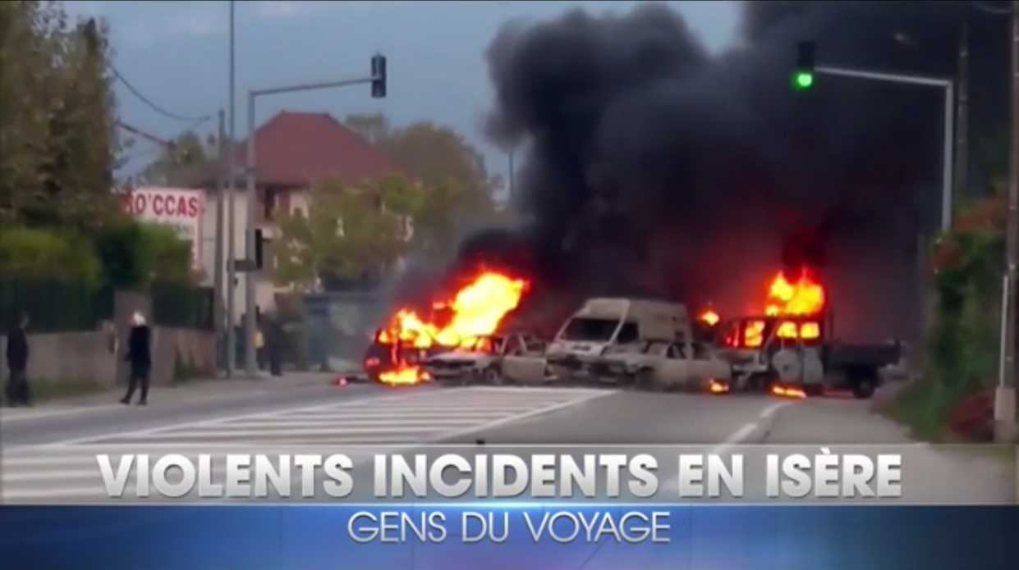

Enchaînons avec des images d’incidents violents près de Grenoble, des voitures en feu, dans un climat d’émeutes urbaines, une centaine de gens du voyage ayant réclamé la libération de l’un des leurs le temps des obsèques de son fère. Ensuite, des avocats bloquant le palais de justice de Lille, pour protester contre une «justice low-cost», évacués sans ménagement. Bref, la chienlit…

**Un président chahuté**

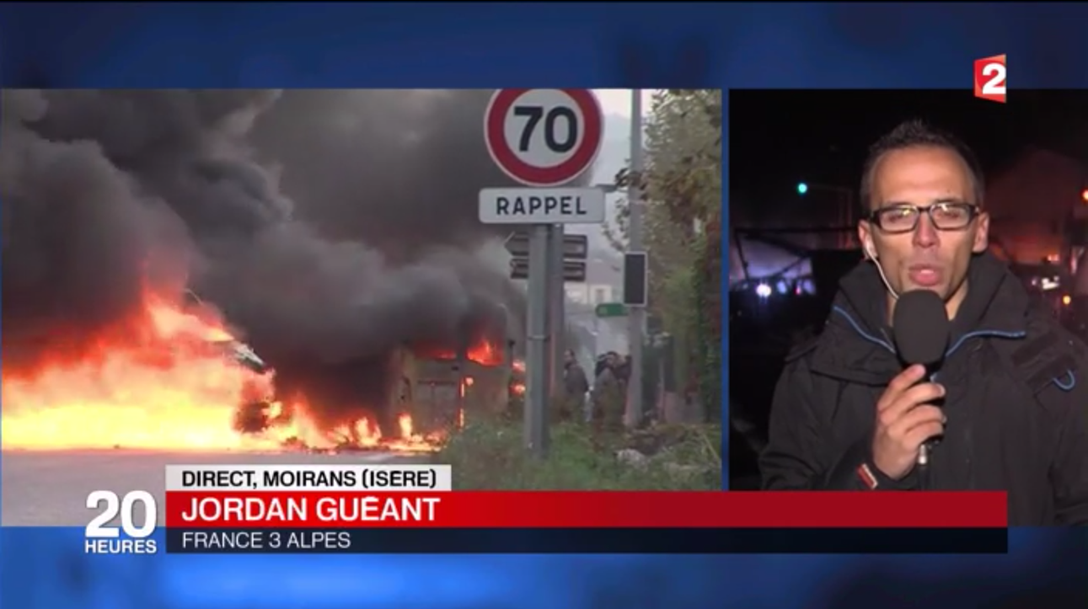

Passons sur deux sujets, l’un sur la situation des personnes handicapées, obligées parfois de s’exiler en Belgique faute de structures d’accueil, l’autre sur les dangers de l’heure d’hiver pour la sécurité routière des piétons, et venons-en à l’actu économique: un long sujet, avec force infographies, pour expliquer pourquoi, depuis 2002, le déficit de la sécu ne cesse de se creuser, suivi de deux infos –Areva qui supprime 2.700 postes d’ici à 2017, l’Unedic qui repousse à 2016 la reprise de l’emploi, avec commentaire en plateau du spécialiste maison.

Enfin, arrive le reportage sur la visite du président à la Courneuve. Un président chahuté, et même hué, à son arrivée, sur la dalle des 4000. La suite du journal sera moins brutale (bien que trois personnes meurent noyées chaque jour, apprend-on…) et glissera progressivement vers des sujets plus légers.

### Plus personnes aux commandes

Ce mardi soir comme les autres soirs, la hiérarchie des sujets, l’angle de traitement, diffèrent assez peu d’une chaîne à l’autre, même si, [sur France 2](http://www.francetvinfo.fr/replay-jt/france-2/20-heures/jt-de-20h-du-mardi-20-octobre-2015_1126433.html), un long sujet est consacré aux difficultés des primo-accédants à la propriété, un autre sur le flot de réfugiés qui arrive en Slovénie. France 2 traite aussi la demande de relaxe du procureur à l’égard de Marine Le Pen, que TF1 n’a pas mentionnée, et analyse longuement la stratégie de communication présidentielle, se moquant un peu de son interview au Chasseur Français. Mais au total, c’est la même grammaire de l’actualité, et le même imaginaire que développent ces deux grands 20 heures, d’ailleurs en forte concurrence.

L’histoire que les JT nous ont racontée mardi soir n’est pas difficile à résumer: l’État ne maîtrise pas grand-chose aux flux migratoires clandestins, et il est obligé d’utiliser des moyens couteux –l’avion privé, et sans efficacité, pour gérer leurs flux. Pendant ce temps, des groupes bien connus usent à nouveau de la violence pour faire plier un juge. Quant à l’économie, non seulement elle ne redémarre pas vraiment, mais les plans de licenciement se succèdent. Et les contestations catégorielles augmentent, dont le président, impuissant, récolte les fruits amers, lors de ses déplacements.

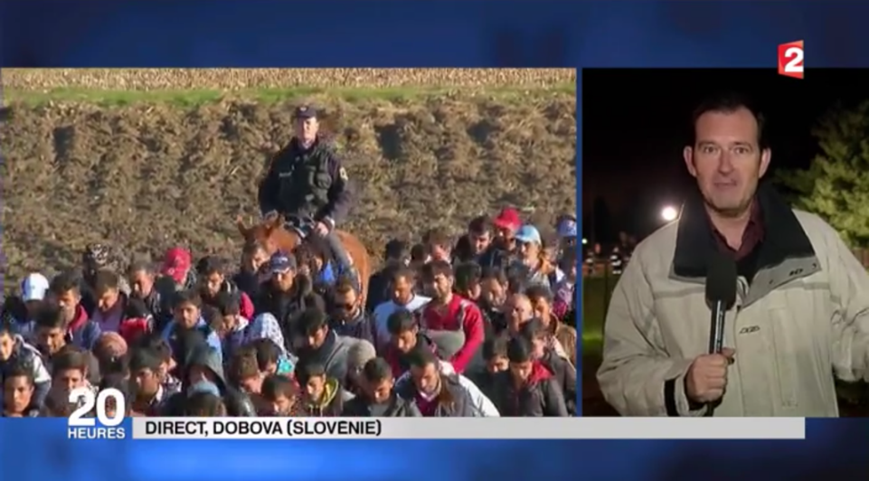

### Une lecture lepéniste ?

Bien entendu, c’est toute la crédibilité du discours de l’éxécutif qui est battue en brèche par un tel effet de sens dans la succession des sujets, que ce soit son discours sur la maitrise des flux migratoires ou celui sur la reprise économique. Nul besoin de paroles d’opposant dans ces JT: presque tous les sujets délégitiment la parole du pouvoir, et l’histoire à laquelle celui-ci aimerait tant que l’on croit.  
Mais comment ne pas voir, aussi, combien cet énième épisode de la série «actus» diffusée chaque soir, se prête aisément à une grille de lecture lepéniste: il n’y a plus d’autorité de l’État, que ce soit face à la «déferlante migratoire», ou celle de la mondialisation économique; pire encore, comme le montre cette histoire d’avion privé, les pouvoirs publics dépensent plus d’argent pour les migrants que pour les Français, (on vous l’avait bien dit), et plus d’énergie policière contre les pauvres avocats que contre les gens du voyage qui brûlent les voitures.

### Le scénario grossier du récit médiatique

Certes, direz-vous, mais les 20 heures n’inventent rien: la grogne des avocats contre la réforme de l’aide juridictionnelle existe, une centaine de gens du voyage ont effectivement fait brûler des voitures; il y a bien des déboutés du droit d’asile qui ne quittent pas le territoire; quant au chômage, il augmente toujours…

Sauf que s’il y a bien des faits évidents, leur interprétation n’a rien d’évidente: elle est même l’enjeu d’une discussion complexe, surtout en périodes de crises multiples. Notre démocratie est devenue un combat entre le pouvoir politique, celui d’aujourd’hui, d’hier ou de demain, et le récit médiatique qui obéit à ses propres règles et se pose en scénariste concurrent et critique de ce qui nous arrive. Les JT, pas seulement ceux de mardi soir, sont le récit quotidien des dérèglements de la société et des dysfonctionnements des pouvoirs publics, face à ces dérèglements. Les JT ne recensent pas les trains qui n’arrivent pas à l’heure, ils montrent tous les trains de la société qui déraillent et qui peuvent être filmés. Imaginaire du dérèglement, dramaturgie du déraillement, impuissance publique, et donc insécurisation populaire.

### Une bataille déjà perdue ?

Le microcosme joue presque chaque jour à «qui fait le plus le jeu de Marine Le Pen?» Est-ce Zemmour ou bien Libé et sa «bien-pensance»? C’est bien plus le «réel télévisuel» qui oriente nos représentations. Non parce qu’il imposerait un vote, mais parce qu’il fournit la matière et l’agenda de notre «conversation nationale», et les termes dans lesquels elle se déroule, qu’on peut mettre en rapport avec «ce qui nous arrive», dans notre vie. Pour comprendre, et pour juger.

Il est beaucoup question, en ce moment, au PS, de «combat culturel» contre «l’hégémonie» du «bloc réactionnaire». Ça sonne gramscien, ça fait chic. Il serait temps de passer aux travaux pratiques: la bataille idéologique se joue tous les soirs au JT. Le moins qu’on puisse dire, c’est qu’elle n’est pas gagnée pour la gauche. Si elle n’est pas déjà perdue.